附件3：
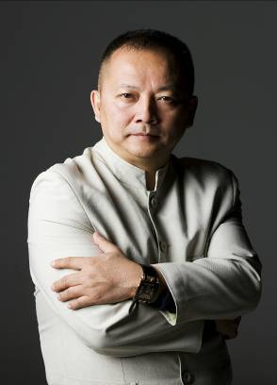 | 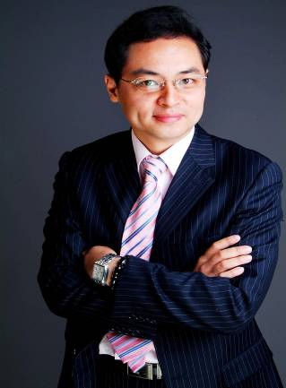 | 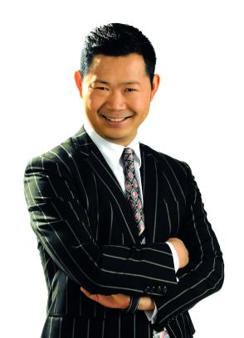 | 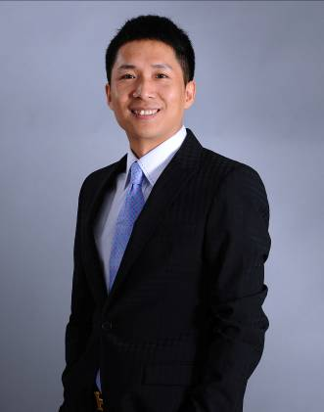 | 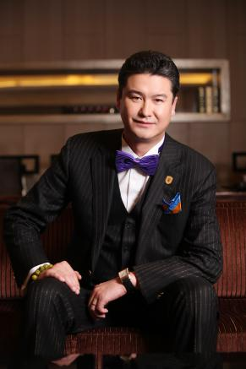 | 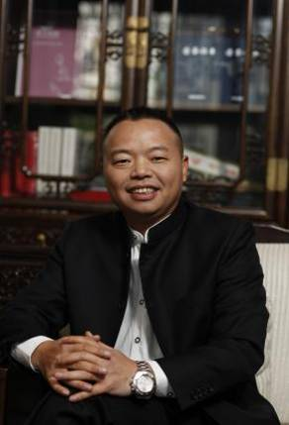
石岩：“中国实友会”会长：第一个在台湾议会大厦演讲的大陆企业家；第一位在中央党校为全国市委书记、市长做培训的策划界领袖。  主题：《领袖新思维》 | 徐浩然：国内首创的全面品牌管理理论主要创始人、国内首个“企业品牌建设评价”国家标准主要起草人、全国品牌社团组织联席会创会主席、国内首家省级品牌学会发起人、国内首批国家文化产业研究中心博士、国内首个大型集团公司首席品牌官、国内首条身障人创业街创办者。  主题：《未来一切皆品牌》 | 孙晓岐：孙晓岐品牌咨询（北京）有限公司董事长；COBS品牌导入系统创始人；品牌研究中心负责人；是真正懂品牌的企业家；企业家的品牌教练。  主题：《品牌三大攻略》 | 刘景澜：学习型中国促进会执行主席、北京人间远景文化教育集团董事长、北京人间动力影视文化传播有限公司董事长、学习型中国网董事长、领袖演说之道总教练、未来领袖特训营总教练、“学习型中国—世纪成功论坛”创始人。  主题：《总裁演说领导力》 | 李强：荣获第二届剑桥世界杰出华人榜“企业教育培训领域之杰出华人”荣誉；2009品牌中国行业年度人物；中国教育1台、中国数字电视台、中央人民广播电台等栏目主讲嘉宾；清华、北大、浙大、川大等多所高校MBA、EMBA客座教授。  主题：《导师型企业家》 | 周嵘：盛世纵横国际资讯集团董事长；中国中小企业协会副会长；中国营销学会副会长；资源整合国际研究中心主任；中国培训业学习卡模式创始人；《整合天下赢》品牌创始人；荣获亚洲中小企业“博鳌奖—2012年度经济人物”奖。  主题：《整合天下赢》

